CAMINO CRÍTICO

INTRODUCCIÓN TEÓRICA

Por el Ing. Héctor C. Reyes
CÁTEDRA DE ORGANIZACIÓN DE LA PRODUCCIÓN

ÍNDICE
I INTRODUCCIÓN................................................................................................... ….. 2
II PLANIFICACIÓN......................................................................................................... 4
III PROGRAMACIÓN...................................................................................................... 6
IV ANÁLISIS ECONÓMICO FINANCIERO................................................................... 10
V CONTROL................................................................................................................. 12
VI VENTAJAS DEL MÉTODO....................................................................................... 13
VII UTILIZACIÓN DE COMPUTADORA…….................................................................. 14
VIII PREGUNTAS + EJERCICIO..................................................................................... 15

I - INTRODUCCIÓN

Es una de las herramientas de planificación y programación más difundida para la realización de monoproyectos (trabajo que se realiza una sola vez), que aprovecha la teoría de grafos y permite determinar con buena precisión la duración de nuestro proyecto, los tiempos en que suceden eventos o se realizarán distintas tareas. Esto nos permite:

- Prevenir problemas;
- Determinar las tareas que necesitan mayor control pudiendo así sistematizar las tareas de control;
- Nivelar la utilización de recursos no acumulables;
- Optimizar la utilización de recursos financieros;
- Maximizar las ganancias del proyecto variando la duración de las tareas y del proyecto, o lo que es igual, minimizando recursos y costo total.

El gráfico de Gantt sigue siendo la mejor herramienta para la función de control. Así veremos como el camino crítico se vuelca en un gráfico de Gantt, bajo el nombre de “Diagrama calendario”, para ser utilizado en el control de ejecución del monoproyecto.
Una vez determinado el plan de trabajo, nos brinda un sistema que permite efectuar un control sistemático del avance de un conjunto de actividades correlacionadas. Es decir que la planificación no es rígida y estos métodos han sido desarrollados para efectuar el seguimiento de planes con ciertas condiciones de incertidumbre permitiendo la detección de desfasajes tan pronto como éstos comiencen a manifestarse.

“La finalidad del camino crítico es proporcionar un método eficaz para la planificación, programación, coordinación y control de progreso en sistemas complejos”.

Para resolver los diferentes casos se emplean métodos gráficos especiales, y frecuentemente ordenadores que, con datos de las tareas a realizar y una matriz de correlación, permiten obtener un proyecto optimizado según distintas condiciones, ejecutable según un diagrama calendario donde se podrá controlar fácilmente y reprogramar las veces que sea necesario.

Proyecto es todo conjunto de tareas interrelacionadas que deben efectuarse para alcanzar un objetivo preestablecido.

Las tareas o actividades se caracterizan por tener un comienzo y final perfectamente definido y por el hecho de requerir el empleo de uno o más recursos.

Los sucesos o acontecimientos significan el comienzo o final de una etapa. Son un punto en la coordenada tiempo. No insumen tiempo (son instantáneos) ni recursos.
Existen diversas técnicas, que dependen en gran parte de los datos de que se dispone y del fin principal que se desea.
Dos de las técnicas más utilizadas son PERT y CPM.

CPM (CRITICAL PATH METHOD)
Permite conocer la duración normal del proyecto y los tiempos disponibles para la realización de cada tarea, cuando se tiene como dato la duración estimada de cada tarea con suficiente aproximación, y las tareas están bien definidas.

PERT (PROGRAM EVALUATION AND REVIEW TECHNIQUE)
Dirigido a la resolución de idénticos objetivos que el CPM, pero utilizado en los casos en donde los datos son de índole probabilística. Está diseñado para manejar actividades de tiempo de duración desconocida, como es el caso de los programas de investigación y desarrollo.

Algunas aplicaciones en donde se utiliza el método del camino crítico son:
- Construcciones civiles: edificios, caminos, puentes, puertos, diques, etc.
- Actividades industriales: construcción de plantas, montaje de equipos, programas de reparación o mantenimiento, incorporación de nuevos productos, construcción de prototipos, etc.
- Actividades administrativas: balances, inventarios, presupuestos, preparación de informes, etc.
- Actividades comerciales: campaña de promoción, lanzamiento de productos al mercado, etc.
- Construcción, desarrollo y actividades militares: armas, bases, experimentación o lanzamientos espaciales, entrenamiento, etc.
- Tarea editorial y de publicidad.
- Construcción naval y reparaciones.
- Tareas de investigación.
- Operaciones quirúrgicas.
- Organización de congresos, convenciones, exposiciones.

El método del camino crítico se divide en las siguientes etapas:

- Planificación;
- Programación;
- Análisis económico financiero;
- Control.

II - PLANIFICACIÓN

Consta de:
- Listado de tareas;
- Asignación de prioridades y coordinación;
- Construcción de la red.

LISTADO DE TAREAS
Se realiza un listado de las tareas lo más completo posible siendo recomendable seguir el orden secuencial de ejecución. Las tareas se definen de acuerdo al grado de detalle con que se quiere realizar el análisis teniendo en cuenta la precisión esperada o deseada y la posibilidad de controlar.
Las unidades de tiempo deberán ser homogéneas (horas, días, años).

ASIGNACIÓN DE PRIORIDADES
Se analiza la correspondencia entre tareas, aclarando el orden de precedencia entre ellas y cuáles se pueden realizar simultáneamente.

CONSTRUCCIÓN DE LA RED
La red es la representación gráfica del plan de un proyecto, que muestra las tareas y las relaciones existentes entre ellas, definiendo la estructura del proyecto.
Existen dos sistemas de redes: el método tarea - fecha o americano y el método de los potenciales.

- MÉTODO TAREA - FECHA (AMERICANO)
Las características principales y reglas de representación para realizar la red son las siguientes:
1. - Cada tarea está representada por un arco entre dos nodos. Los acontecimientos se indican mediante círculos y las tareas con flechas.
Tarea
1
2

2. - En el nodo inicial de cada tarea inciden todas las tareas que le anteceden y es necesario que hayan sido concluidas antes de comenzar aquella.
6
A

B
9
D
10
7
C
8

3. - Del nodo final de cada tarea nacen todas aquellas tareas que requieren que la tarea que estamos analizando haya sido realizada.
E
11
D
9
10
F
12

4. - En la práctica surgen situaciones que hacen necesario la introducción de una herramienta denominada “tarea ficticia” para poder solucionarlas. Estas tareas carecen de realidad y por consiguiente no insumen ni tiempo ni recursos. Se las representa con trazo punteado. Damos un ejemplo a continuación
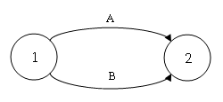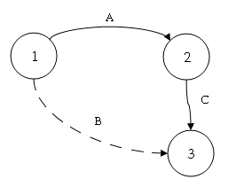
Incorrecto Correcto

- MÉTODO DE POTENCIALES

Las tareas se representan en bloques y las flechas sólo indican las conexiones entre las tareas consecutivas. No se requiere utilizar tareas ficticias y es más fácil la construcción de la red. Si bien hay un único origen, pueden coexistir varios finales.
Es el método utilizado por los distintos sistemas computarizados.

La construcción de la red proporciona:

- Una disciplina para confeccionar el proyecto;
- Una forma de mostrar las interrelaciones y propulsar las comunicaciones;
- Una forma de marcar las diferentes áreas de trabajo y sus responsabilidades;
- Un medio para valorar estrategias y objetivos;
- Un documento del plan.

III - PROGRAMACION

Consta de:

- Asignación de tiempos a las tareas;
- Determinación del camino crítico;
- Márgenes;
- Fijación de la fecha de iniciación. Diagrama calendario.

ASIGNACIÓN DE TIEMPOS

Será necesario a continuación estimar los tiempos de las tareas incluidas en la red. Para ello se podrá disponer de sistemas de estudio y medición del trabajo, de estadísticas históricas o de datos de ejecución de tareas iguales, similares o comparables.

Cuando mencionamos las diferencias entre CPM y PERT, dijimos que para el primero, la determinación de tiempo de cada una de las tareas es estimada mientras que para el segundo la determinación es probabilística. Es decir, la técnica PERT hace un uso explícito de la teoría de la probabilidad mientras que en el CPM es intuitivo.

Sintetizando, el método PERT utiliza tres distintas estimaciones de tiempo, que se aplican al caso de planes desarrollados para aplicaciones no tradicionales, en que existe un desconocimiento total de la duración de una actividad:

- Estimaciones optimistas (to): duración mínima en que la tarea puede ser finalizada.
- Estimación pesimista (tp): duración máxima en que la tarea puede ser totalizada.
- Estimación más probable (tm): representa el valor más probable, es decir el de mayor frecuencia, o sea, la moda.

Los dos valores extremos corresponderían a probabilidades del orden de 0,01. Con los datos anteriores debemos determinar el tiempo esperado y el desvío sistemático.

Como generalmente no conocemos la ley de distribución de los tiempos por tareas, dentro de las funciones que podrían representar el fenómeno se ha elegido como más representativo a la ley Beta de Euler.

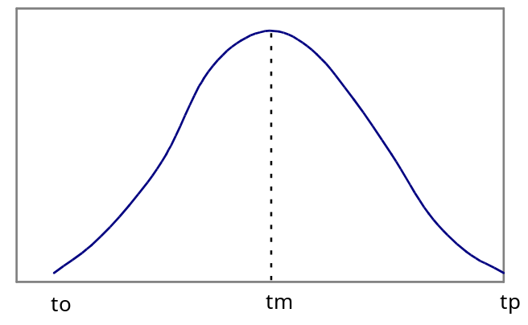

El tiempo esperado surge de aplicar

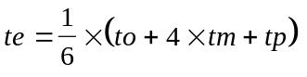

DETERMINACION DEL CAMINO CRÍTICO

El camino crítico es el conjunto de tareas sucesivas que vinculan el primer y último acontecimiento del proyecto, cuya suma de tiempos de duración es máxima y que señala, en consecuencia, que cualquier atraso, en alguna o todas las tareas del camino crítico, produciría un atraso equivalente en la concreción del proyecto.
Existen distintos métodos para determinar el camino crítico.

- METODO ARITMÉTICO

Se suman los tiempos de duración de las tareas por los distintos caminos posibles y el camino de mayor duración de tiempo es el camino crítico.

- METODO COMPARACION DE FECHAS TEMPRANAS Y TARDIAS

Definimos:
Fecha temprana (Ft): es el momento más cercano del origen en que puede producirse un acontecimiento, en dependencia con el tiempo de duración de las etapas que le preceden.
Fecha tardía (FT): es la fecha más alejada del origen en que el acontecimiento puede producirse sin causar retraso al plan, es decir, contemplando la duración de las tareas que le siguen.

Obtenidas las fechas tempranas y tardías, uniendo los acontecimientos en donde estos valores son iguales, tenemos el camino crítico. Esta es una condición necesaria pero no suficiente.

A_{i} | Ft_{i}
A_{i} | FT_{i}

- MÉTODO MATRICIAL

Se hace una matriz cuadrada colocando todos los nodos de iniciación en la primera columna y los nodos de finalización en la primera fila En la intersección de cada nodo se indica la duración de la correspondiente tarea.
Se coloca en el último casillero de la segunda fila, la fecha temprana del nodo 1, es decir, cero. Luego se buscan las tareas que relacionan el nodo 1 con otros nodos. Entonces, a la fecha temprana del nodo 1 se le suma la duración de la tarea y se coloca esta suma en el último casillero de la fila 3 correspondiente al nodo 2. Siempre que haya más de una tarea que termine en un nodo dado, se obtendrá más de una fecha temprana, eligiéndose siempre la mayor.
Se repite la operación hasta la última fila.
Después se hace igual en cada columna, comenzando de la última donde sabemos que 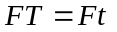 y vamos relacionando los nodos de atrás hacia adelante restando la duración de cada tarea. Cuando nos encontramos con más de una fecha tardía tomamos siempre la menor.
Como en el método anterior, los nodos que tengan igual fecha temprana y tardía serán las que determinen que por ellos pase el camino crítico.

MÁRGENES

Los márgenes o flotaciones se utilizan para realizar análisis económicos del proyecto y para analizar las posibilidades de control.
Definimos margen de un acontecimiento o intervalo de flotación a la diferencia entre la fecha tardía y temprana de un acontecimiento.
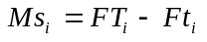
Para una tarea, comprendida entre los acontecimientos “i” y “j” podemos definir:

- MARGEN TOTAL
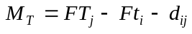
donde
FT_{j} es la fecha tardía del acontecimiento j
Ft_{i} es la fecha temprana del acontecimiento i
d_{ij} es la duración de la tarea
Representa cuanto puede atrasarse una tarea sin atrasar la terminación del proyecto. Este margen condiciona el proyecto hacia atrás y hacia adelante.

- MARGEN LIBRE
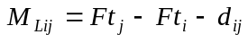
Representa cuanto puede retrasarse la iniciación de una tarea, sin que su finalización perturbe el comienzo de las tareas que le siguen. Condiciona el proyecto hacia atrás. Las tareas que están en el camino crítico tienen margen libre nulo.
En realidad, este margen libre debe llamarse margen libre temprano, existiendo un margen libre tardío cuya diferencia es utilizar las fechas tardías. No se utiliza en la práctica.

- MARGEN INDEPENDIENTE
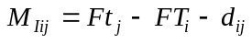
Representa cuanto puede moverse la iniciación de una tarea sin que perturbe a las tareas que le preceden ni a las que le siguen.
Es importante conocer este margen cuando hagamos la utilización económica del camino crítico, ya que el margen independiente nos permite mover las tareas sin ningún tipo de problemas en otros aspectos.
Ft_{i}
FT_{i}
FT_{j}
Ft_{j}
M_{T}
Duración

Duración
M_{L}

Duración
M_{I}

Suceso i Suceso j

FIJACIÓN DE LA FECHA DE INICIO
DIAGRAMA CALENDARIO

La fecha de inicio estará definida en función de la aprobación de la realización del proyecto.
El diagrama calendario consiste en representar la red lógica dentro de un calendario que va a contemplar los días hábiles. El camino crítico aparece en el centro como una sucesión de tareas donde no hay margen.
Esta representación, donde los vectores que representan a las tareas son proporcionales al tiempo de duración de las mismas, es ideal para la función de controlar la ejecución del proyecto, ya que una línea vertical trazada en un momento cualquiera, indica cuáles tareas están en ejecución y qué grado de avance tiene cada una, cuales han sido realizadas, y cuales serán emprendidas en el futuro.
Puede decirse que el camino crítico se transforma en un Gantt logrando entonces todas las ventajas de este diagrama para realizar el control.

IV - ANALISIS ECONOMICO FINANCIERO

Se realiza:

- Programación de recursos no acumulables;
- Optimización gráfica de recursos financieros;
- Acortamiento de actividades a costo mínimo;
- Elección del proyecto deseable.

PROGRAMACIÓN DE RECURSOS NO ACUMULABLES

El método del camino crítico nos provee una predicción de uso de los recursos no acumulables (mano de obra, maquinaria, etc.) y esto nos permite saber cuando tendremos imposibilidades de usar estos recursos porque sobrepasa el límite admitido. Los recursos no acumulables, en general, tienen un máximo de utilización simultánea.
A partir del diagrama calendario y en correlación con él, se traza el gráfico de carga de la mano de obra, por ejemplo, colocando en las ordenadas la cantidad de hombres que insume cada tarea. El valor correspondiente a la cantidad de hombres se obtiene sumando los requerimientos que se encuentran en la vertical de la unidad de tiempo considerada.
Se realiza un gráfico de carga de mano de obra en correlación con un diagrama calendario correspondiente a las fechas de iniciación más tempranas y otro en correlación con un diagrama calendario correspondiente a las fechas de iniciación más tardías.
Es posible realizar una redistribución de la carga de mano de obra en forma gráfica, ya sea para lograr una carga más pareja o para adaptarla a las circunstancias o necesidades inherentes de las empresas. Se realiza un desplazamiento de las tareas no críticas dentro del intervalo, dado por sus márgenes, seleccionando la solución más apta para el problema requerido.

OPTIMIZACIÓN GRÁFICA DE LOS RECURSOS FINANCIEROS

Se analizan los dos casos correspondientes a los diagramas calendarios de fechas más tempranas y fechas más tardías.
Se realiza un gráfico de inversiones acumuladas en función de la duración en la unidad de tiempo correspondiente.
Se considera que el recurso económico se reparte en partes iguales durante la tarea.

ACORTAMIENTO DE ACTIVIDADES A COSTO MÍNIMO

La duración del proyecto puede ser disminuida de la duración técnica, disminuyendo el tiempo individual de las tareas que lo componen.
A esta altura del proyecto, no dudamos que hemos conseguido una mínima duración técnica con los tiempos que habíamos asignado en un principio, pero ahora estamos en condiciones de analizar financieramente el tiempo óptimo de realización.
En todo proyecto existe un costo fijo mensual (o diario) dado por la estructura de la empresa que lo realiza y que va a ser mayor cuanto más se demore el proyecto.
El costo directo de cada tarea va a aumentar cuando tratemos de disminuir su tiempo de duración (a lo sumo se mantendrá fijo). Esto nos da una contraposición que nos permite determinar un tiempo que será el económicamente menor.
Debemos operar sobre las tareas que están sobre el camino crítico, ya que solamente disminuyendo éstas, disminuirá el tiempo de duración del proyecto. La primera tarea a acortar se elige de entre las tareas críticas de forma tal de minimizar el aumento en su costo.
Puede ocurrir que luego de una reducción nos encontremos con más de un camino crítico. En este caso debemos reducir una tarea de cada camino ya que es la única forma de reducir el tiempo del proyecto.

ELECCIÓN DEL PROYECTO DESEABLE

Evaluando la información anterior, podremos adoptar la decisión más conveniente para la obtención del objetivo propuesto.
No siempre debe elegirse el proyecto más económico, por cuanto consideraciones de otra naturaleza pueden llevar a escoger otro camino, como por ejemplo, una bonificación por terminar el proyecto en menos tiempo. La consecuencia ventajosa es que en esta circunstancia se conoce exactamente cuanto cuesta nuestra decisión.

V - CONTROL

Si se quiere verificar el cumplimiento de las tareas programadas, una vez que el proyecto se puso en marcha, se necesitará de un sistema que permita un flujo continuo de información, para que facilite el control en forma continua. El diagrama calendario constituye una eficiente herramienta a tal fin. Debemos tener información sobre lo programado y ejecutado, informes sobre costos e informes sobre desviaciones en el programa. La información debe ser dada en forma periódica (quincenal, semanal, mensual, etc., dependiendo de las características del proyecto).
Para retrasos no considerables, normalmente se intentará entrar en lo previsto mediante acciones correctivas, como podría ser trabajar horas extras en determinadas etapas futuras. Si el retraso es de orden superior, se deberá replanificar, construyendo una nueva red, lo que probablemente nos dará un nuevo camino crítico.
Se utilizan gráficos que nos informan del estado de realización del proyecto, como los mostrados a continuación. Para el costo del trabajo

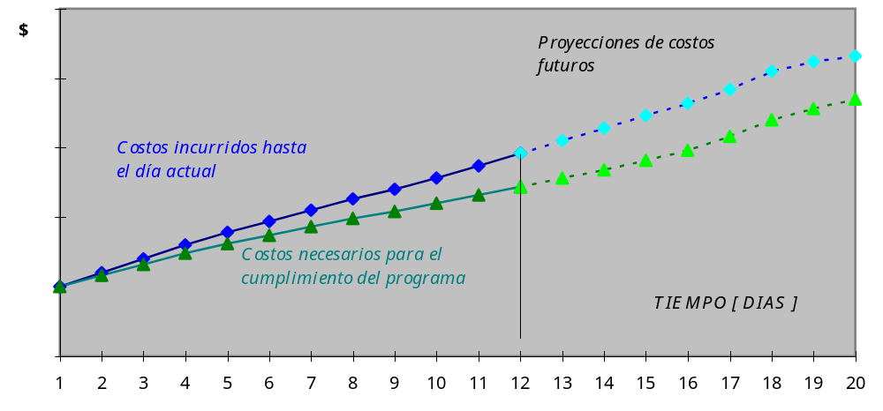
A partir del día actual (día 12 en el gráfico), se grafica el costo proyectado hasta terminar el programa, basado en los costos reales hasta el presente y los estimados futuros, permitiendo analizar la relación entre los costos programados y los reales.
Otro tipo de gráfico muy utilizado es el de tendencias
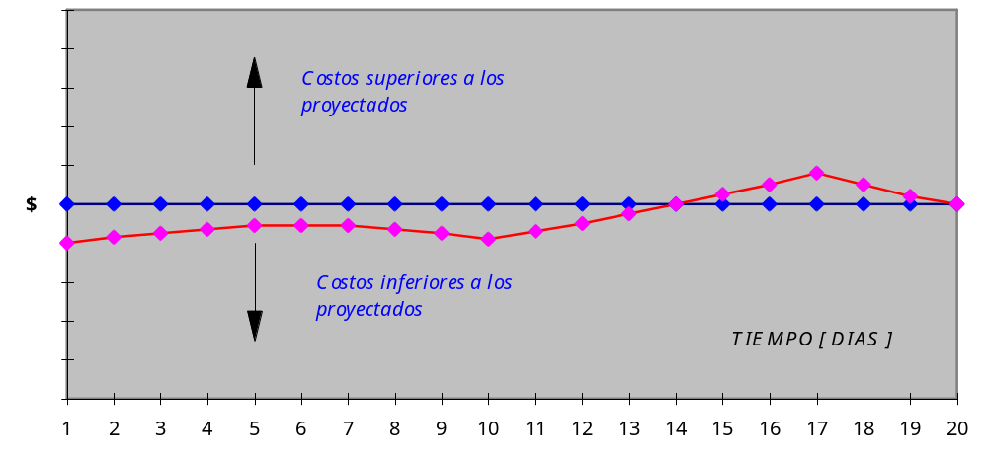
Los ceros de la coordenada representan lo programado.
VI - VENTAJAS DEL MÉTODO

Seguidamente, enumeramos las ventajas o cualidades de planificar, programar y controlar por el sistema del camino crítico:

- Permite visualizar las interrelaciones entre las diversas etapas u operaciones;
- Enfoca la atención del ejecutivo sobre las etapas verdaderamente críticas;
- Predice los tiempos de finalización de la obra, trabajo u operativo;
- Hace intervenir el costo de las tareas o etapas, al seleccionar el plan a aprobar;
- Predice las posibilidades de éxito (en caso de presupuestar trabajos o decidirse a encarar proyectos);
- Permite visualizar las coordinaciones necesarias;
- Fija la verdadera importancia del atraso de una tarea determinada;
- Es un método sencillo en su confección y aplicación metodológica;
- Permite distribuir los esfuerzos de las tareas que verdaderamente lo necesitan;
- Facilita la comunicación entre la dirección, las diversas secciones y demás interesados;
- La planificación no es rígida; es flexible;
- La red disminuye la presencia de errores u omisiones;
- Facilita el estudio y la consideración del proyecto;
- Constituye un método de control dinámico, manteniendo al día el desarrollo alcanzado;
- Permite seleccionar, entre diversos planes alternativos, el que más se aproxima a nuestros requerimientos;
- Permite la subdivisión del trabajo de planeamiento, dividiendo la red en subredes;
- Puede procesarse por computador con facilidad de simulación económica, la valoración y predicción de las consecuencias de planes alternativos, aún antes de su implantación, permitiendo la identificación del plan más eficaz.

VII - UTILIZACION DE COMPUTADORAS

Existen diversos programas de computación, entre los cuales se encuentra el “Proyect”, uno de los más difundidos en nuestro medio.
La pantalla inicial y principal de este programa se llama “Actividades” y en ella se van cargando las distintas tareas o actividades que compondrán nuestro proyecto. Para ello, se editan de a una actividad cargando su denominación, duración, tarea precedente(o día de iniciación o finalización según la necesidad) y los distintos recursos con sus cantidades. Estos recursos pueden ser tareas de distintos tipos, como mano de obra, máquinas a utilizar o comprar, y cualquier otra necesidad.
Existe otra pantalla que se denomina “Recursos” y que nos permite ver cada uno de los recursos cargados, su unidad y su valoración, pudiendo de esta forma saber el costo total del proyecto, y durante el control de ejecución, la cantidad de recursos que necesitamos para completar el proyecto. Se puede ver la utilización de los recursos no acumulables a través del tiempo viendo la posibilidad de usarlo o no en cada período.
Existe otra pantalla que nos permite visualizar la red a utilizar según el sistema de los potenciales.
Otra pantalla de comparación nos permite componer la actual calendarización con otra que podemos tener guardada de control en los casos que sea necesario.
Todas estas pantallas pueden ser visualizadas en distintas escalas de horas hasta semestres según mejor nos convenga en cada caso, teniendo la posibilidad de observar todo el proyecto o entrar en detalles donde es necesario seguir trabajando.
Con los sistemas computarizados es muy simple realizar cualquier modificación, con solo cambiar el dato en la pantalla o pantallas correspondientes, y la computadora se encarga de realizar toda la reprogramación devolviendo el nuevo proyecto.
En la pantalla Recursos existe un comando, “View”, que nos permite visualizar como un determinado recurso no acumulable se distribuye a través del tiempo realizando la tarea de análisis de recursos muy rápidamente.
Para realizar el análisis financiero, se pasan los datos a un programa como Excel o Lotus para manejarlos convenientemente de forma de obtener tablas o gráficos que nos permitan ver las opciones más convenientes o documentar nuestro trabajo.
Debemos recalcar que lo más importante de los sistemas computarizados aplicados al método del camino crítico, es la agilidad con que logran manejar la parte tediosa del algoritmo de cálculo, permitiendo de esta manera introducir modificaciones o variaciones en las redes, y tener rápidas respuestas contribuyendo aún más a la eficacia del método.

VIII - PREGUNTAS

1. ¿Qué métodos conoce para determinar el camino crítico?
Respuesta:
Existen diversos métodos para determinar el camino crítico, entre los cuales pueden mencionarse el método aritmético, el de igualación de fechas tempranas y tardías y el método matricial.

2. ¿Cuál es la condición necesaria y suficiente para que una tarea sea crítica?
Respuesta:
La condición necesaria y suficiente para que una tarea sea crítica es que su margen total sea nulo y por consiguiente serán nulos también su margen libre y su margen independiente.

3. ¿Cuál es la consecuencia de que en una tarea, se atrase el margen total + 1?
Respuesta:
La consecuencia de que en una tarea se atrase el margen total en una duración +1, es que el proyecto se atrasará en la misma duración, es decir, +1.

4. ¿Cuál es la utilización del camino crítico y cuál es la utilización de un Gantt?
Respuesta:
El camino crítico se utiliza en monoproyectos mientras que el Gantt se adapta mejor a las producciones seriadas.

5. ¿Cuál es el más grande de los márgenes en una tarea del camino crítico?
Respuesta:
Todos los márgenes de cualquier tarea del camino crítico son nulos.
EJERCICIO - CONSTRUCCION DE UNA PILETA DE NATACION

TABLA DE DATOS

 | Tarea | Prece  dencia | Dura-  ción | Costo | - 1 día | -2 días
A | Realización de contrato | -- | 7 | 80 | 110 | 150
B | Compra de equipos | A | 5 | 600 | -- | 50
C | Bases de equipo | D-B | 6 | 60 | 40 | 110
D | Excavación | A | 6 | 500 | 100 | 120
E | Mampostería | D | 10 | 1800 | 80 | 120
F | Colocación de caños | E-C | 3 | 300 | 150 | 150
G | Parquización accesorios | F | 4 | 300 | 60 | 100
H | Trámite municipal | A | 21 | 150 | -- | 10
I | Colocación de equipos | C | 5 | 180 | 60 | --
J | Instal. eléctrica y pruebas | I | 4 | 140 | 30 | 60

COSTO FIJO DIARIO 100

ANEXO GRAFICOS

